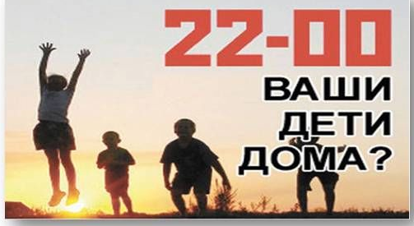 | РОДИТЕЛИ, ПОМНИТЕ!

Областным законом от 16.12.2009г. №346-ЗС «О мерах по предупреждению причинения вреда здоровью детей, их физическому, интеллектуальному, психическому, духовному и нравственному развитию» введен ряд ЗАПРЕТОВ и ОГРАНИЧЕНИЙ, направленных на защиту жизни и здоровья детей.

ОБНАРУЖЕНИЕ ДЕТЕЙ И ПОДРОСТКОВ БЕЗ СОПРОВОЖДЕНИЯ ЗАКОННОГО ПРЕДСТАВИТЕЛЯ В УКАЗАННОЕ ВРЕМЯ ВЛЕЧЕТ ЗА СОБОЙ АДМИНИСТРАТИВНОЕ НАКАЗАНИЕ РОДИТЕЛЕЙ

КоАП РФ Статья 20.20. Потребление (распитие) алкогольной продукции в запрещенных местах либо потребление наркотических средств или психотропных веществ, новых потенциально опасных психоактивных веществ или одурманивающих веществ в общественных местах

КоАП РФ Статья 20.21. Появление в общественных местах в состоянии опьянения.

КоАП РФ Статья 20.22. Нахождение в состоянии опьянения несовершеннолетних, потребление (распитие) ими алкогольной и спиртосодержащей продукции либо потребление ими наркотических средств или психотропных веществ, новых потенциально опасных психоактивных веществ или одурманивающих веществ.

Если подросток не достиг 16-ти летнего возраста, к ответственности привлекаются его родители

